**Инструкция по настройке Web-приложения**

Ссылка на GitHub: https://github.com/userR85/For-VTB-projects.git

1. Создать базу данных JavaDB – «TestDB» в настройках служб IDE NetBeans:

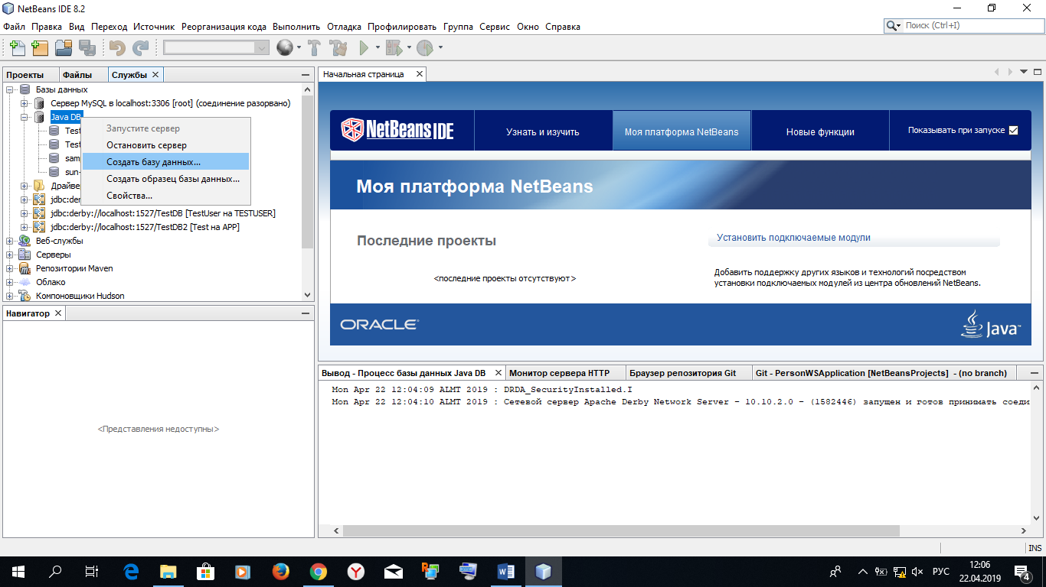

1. В свойствах JavaDB указать путь к файлам базы данных относительно сервера приложений GlassFish: C:\Program Files\glassfish-4.1.1\javadb

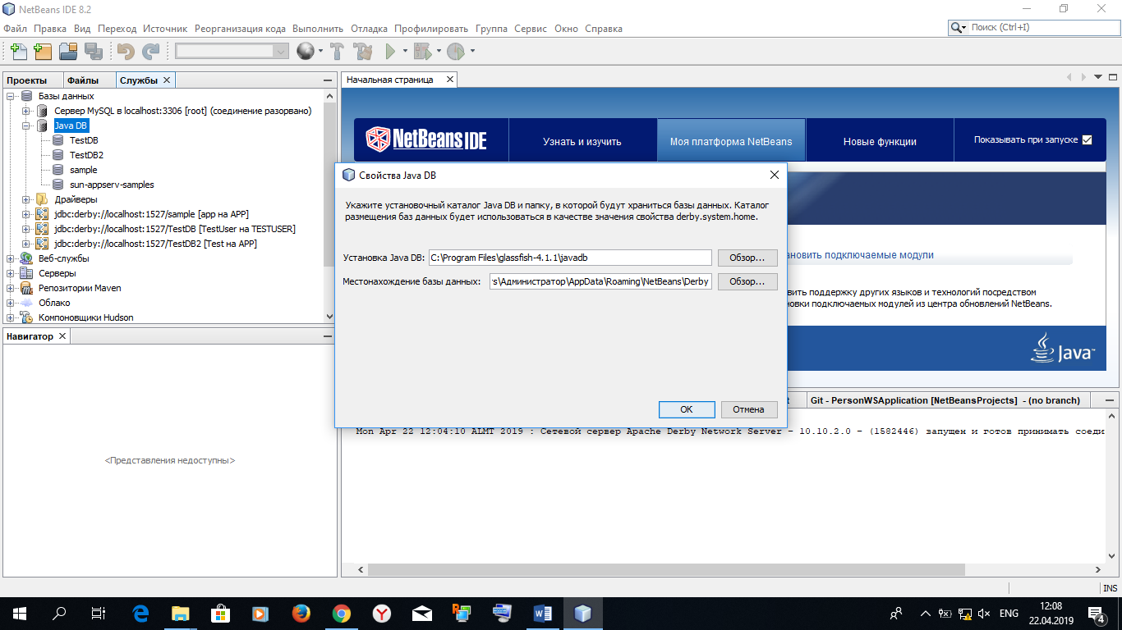

1. Установить соединение с базой данных посредством jdbc-коннекта: ввести логин/пароль

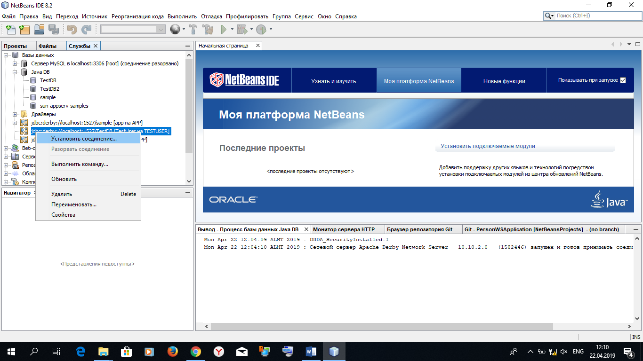

1. Выполнить SQL-скрипт, описанный в файле-приложении к проекту «script sql.sql» для создания таблиц базы данных.
2. Создать ресурс JDBC, выполнив команду «Файл»-> «Создать файл»:

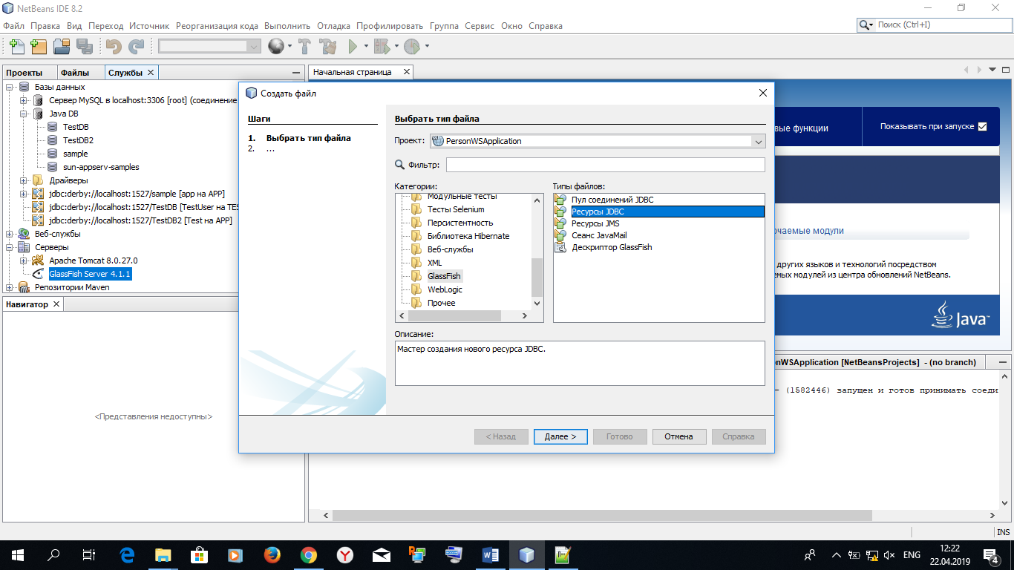

1. Создать новый пул подключения JDBC с именем «jdbc/DerbyResPool»:

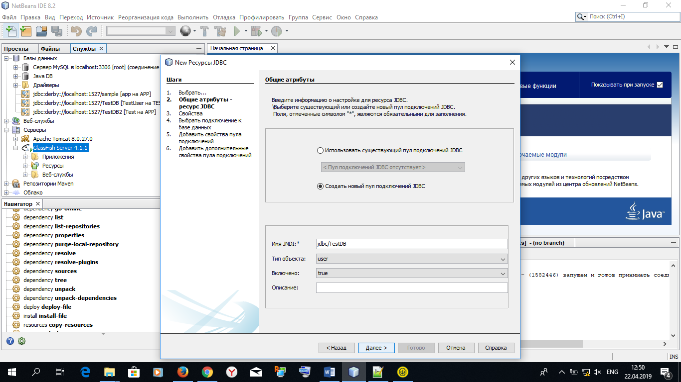

1. Задать название пула подключения:

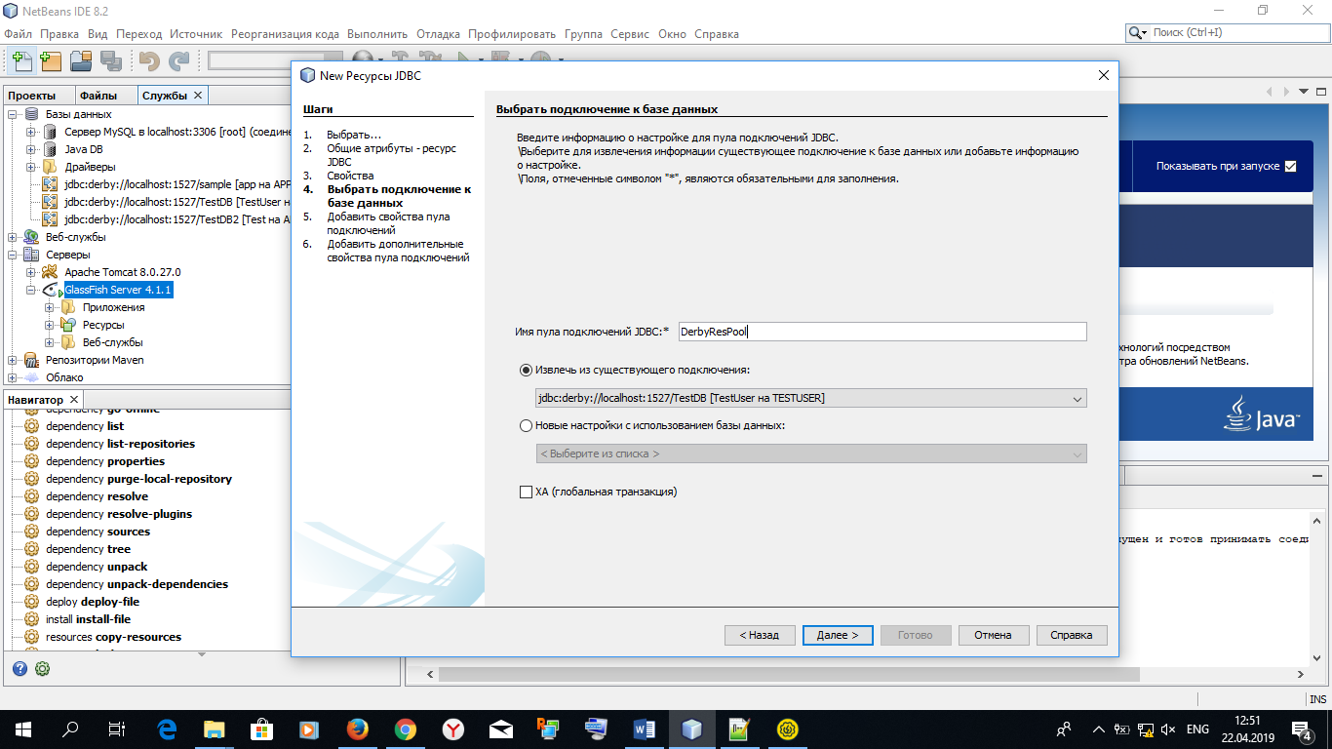

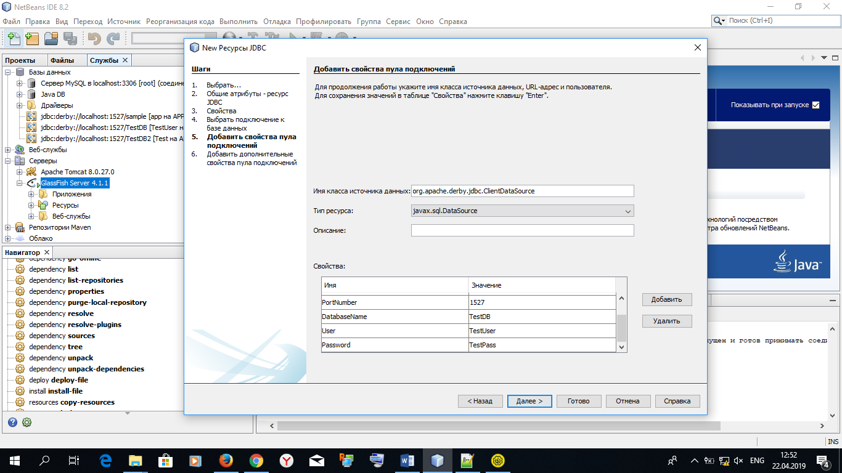

1. В настройках администрирования сервера GlassFish выполнить Deploy Web-приложений:

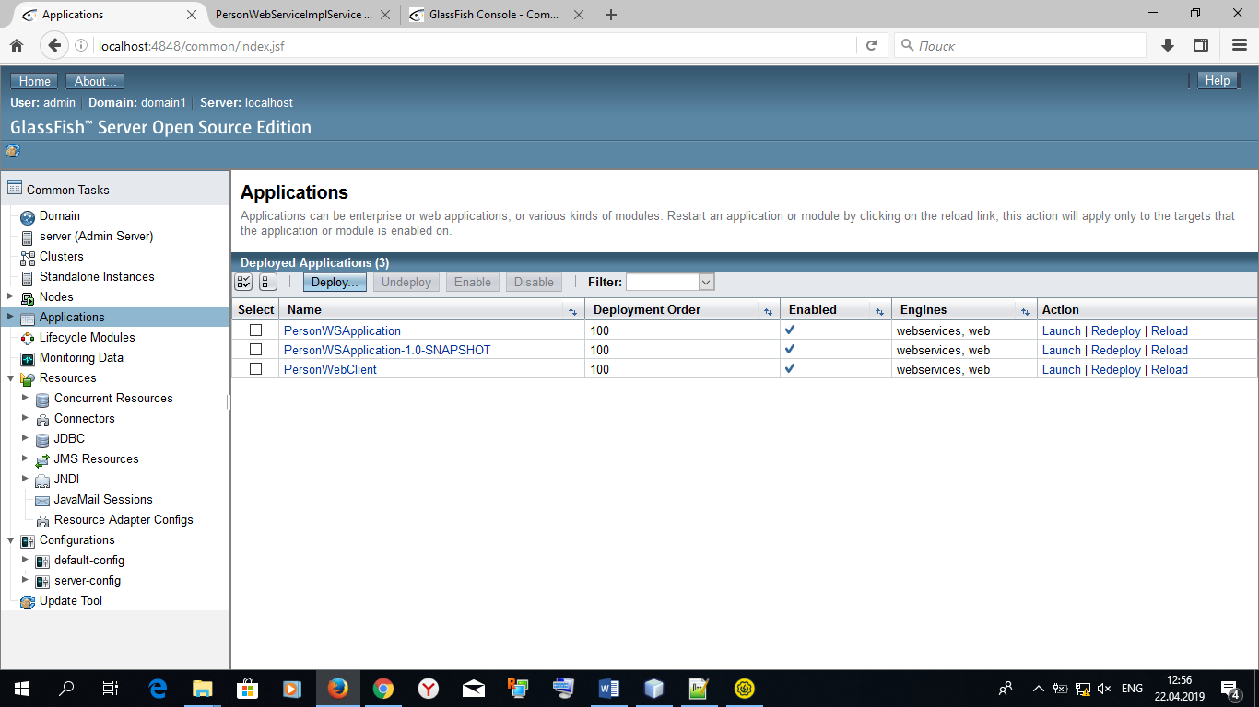

1. Запустить Web-приложение по указанному адресу: <http://localhost:8080/PersonWebClient>

В репозитории Git содержатся три Java-проекта:

* **PersonWSApplication**: реализован JAX-WS «PersonWebServiceImpl»;
* **PersonWebClient**: создан web-клиент с реализацией сервлетов;
* **PersonClientApplication**: содержит Java-приложение для тестирования Web-сервиса.

JAX-WS находится по адресу:

<http://localhost:8080/PersonWSApplication/PersonWebServiceImplService>

Тестирование веб-сервиса проводилось в приложении SoapUI, тестовые запросы находятся в файле –приложении: «TestDB-soapui-project.xml».

JAX-WS содержит 3 метода:

* **RPerson**: возвращает все записи таблицы Person;
* **RSalary**: возвращает одну запись из таблицы Person по ФИО и Должности Сотрудника;
* **RAge**: возвращает String-значение «Возвраст» из таблицы Person по ФИО и Должности Сотрудника.

На данный момент я не смог свалидировать JAX-WS сервис по XSD схеме запросов и реализовать метод TestDB.

<https://www.ibm.com/developerworks/ru/library/x-javaxmlvalidapi/index.html>